GNC

Gestión de Nacimiento y Cría



DISEÑO Y TECNOLOGÍAS

Integrantes:

Emiliano Silva

Samuel Rodríguez

Agustín Rodríguez

Sebastián Mena

Índice

Tecnologías Utilizadas 3

Capa de datos 3

Capa de negocios 3

Capa de Presentación 3

Diagramas de tecnologías 4

Diagrama de 3 capas 4

Diagrama de MVC 4

Herramientas usadas 4

J2EE 5

JPA 5

EJB. 6

Oracle 6

GitHub 6

PrimeFaces 6

Android Studio 6

Retrofit 6

Wildfly 6

## Tecnologías Utilizadas

Para la base de datos (BD) se utiliza la opción de Oracle en su versión 10g con el gestor Sql Developer

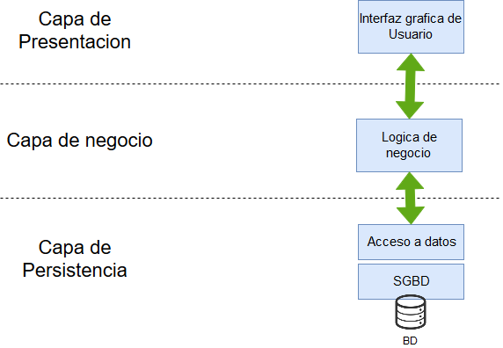

Para el diseño de la app web se consideró trabajar con una arquitectura de desarrollo en tres capas. La capa de persistencia o datos, la capa de lógica de negocio y la capa de presentación.

A continuación, se trata en más detalle

## Capa de datos

Esta capa se encarga de guardar los datos. Será donde se gestione todo lo relativo a la base de datos y a la creación, edición y borrado de datos de ésta.

Aquí utiliza el driver JDBC de Oracle y la persistencia se realiza con Java persistance API (JPA) y se utilizan Daos, los que estarían encargados del acceso a los datos que se encuentren en la BD. Los Daos traen los datos y los almacenan en las entidades para que luego se pueda trabajar con ellos.

## Capa de negocios

En esta capa se gestiona la lógica de la aplicación. Una vez que se obtienen los datos debemos de indicar que hacer con esos datos.

Aquí utilizamos ejb’s que contienen todas las condiciones necesarias para utilizar los métodos CRUD que se encuentran en los daos

## Capa de Presentación

En esta capa se presentan los datos al usuario en una interfaz gráfica, además tiene la función de captar los “eventos” que estos generen al realizar acciones y pasarlo a la capa de negocio.

Aquí estamos utilizando CSS para dar los estilos de los formularios y organizar el formato de presentación de la aplicación web. Para la construcción de la interfaz gráfica se utiliza JSF con la librería de PrimeFaces. Con este último se creó el menú lateral y las tablas que contienen los listados

Al utilizar jsf necesariamente debemos utilizar etiquetas HTML, estas etiquetas brindan un comportamiento “especial” y más potente que la estándar. Además también se hace necesario utilizar el modelo vista controlador (MVC)

## Diagramas de tecnologías

### Diagrama de 3 capas

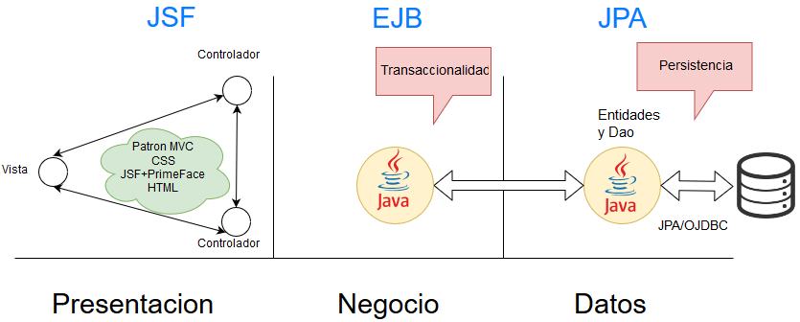

### Diagrama de MVC

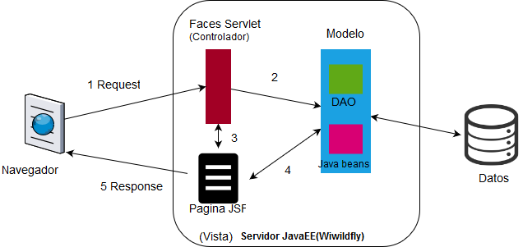

## Herramientas usadas

#### JAVA

Para el desarrollo de las aplicaciones Web, y aplicativo se utiliza el lenguaje de programación JAVA. Este lenguaje de código abierto tiene como padres a C y C++.

¿Qué es java?

Java es un lenguaje de programación orientado a objetos, y está pensado para crear aplicaciones del tipo cliente servidor (Aplicaciones Web y móviles).

¿Es un lenguaje multiplataforma?

El funcionamiento de java es el mismo en cualquier sistema operativo, esto se logra gracias a un intérprete llamado máquina virtual. Una máquina virtual es un programa que se ejecuta en sistema operativo, que es capaz de interpretar y ejecutar instrucciones en código binario. Este código es generado por el compilador (traducción de lenguaje de programación a lenguaje maquina o binario).

La JVM se sitúa sobre el Hardware y actúa como nexo entre el sistema operativo y el bytecode (instrucciones que la máquina virtual Java espera recibir, para posteriormente ser compiladas a lenguaje de máquina).

La ventaja de la máquina virtual es brindar portabilidad, lo que permite ser ejecutado en Linux, Mac, Windows, etc. Es independiente de la plataforma.

Por estas características hacen que Java sea la mejor opción, ya que se use el sistema operativo que sea, no tendremos problemas para su ejecución.

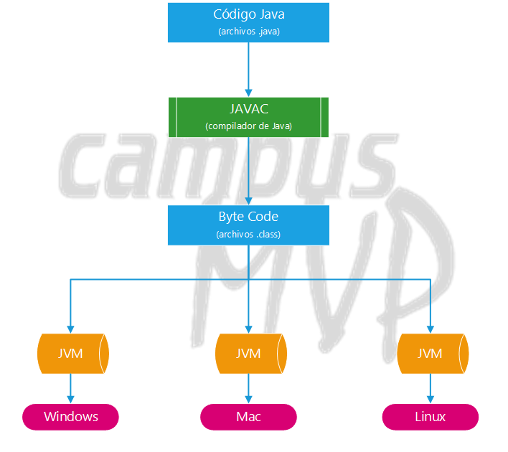

### J2EE

Es una plataforma que permite el desarrollo de software para el entorno empresarial. Incluye diferentes tecnologías como: EJB, JSP, JSF, Servlet, JPA entre otras.

### JPA

Java Persistance API, nos permite establecer una relación de correlación entre una base de datos relacional y un sistema orientado a objetos. La correlación en el sistema orientado a objetos (Java) se denomina Entidad. Una entidad es una clase POJO son las iniciales de **“Plain Old Java Object o** Un objeto Java Plano Antiguo”, es una instancia de una clase que no extiende ni implementa nada en especial.

**JavaServer Faces** (**JSF**)

Es una tecnología o Framework para java que facilita la creación de aplicaciones del tipo cliente servidor creadas para la web, que utiliza el modelo vista controlador MVC.

### EJB.

Es una clase java que implementa una interface, contiene datos. Los EJB contienen la lógica del negocio. Es el encargado de tener la lógica del negocio y transacciones.

### Oracle

Es un potente gestor de bases de datos, del tipo cliente servidor. Está basado en el lenguaje de programación SQL (Lenguaje de consulta estructurada o **Structured Query Language**), se utiliza en programación para diseñar y administrar información de sistema de gestión de bases de datos relacionales.

### GitHub

Es una plataforma que permite crear repositorios de desarrollo colaborativo. Es un lugar donde se guardan documentos, código y proyectos de cualquier lenguaje de programación. El objetivo es que los participantes del proyecto tengan acceso a los archivos del proyecto sin necesidad de estar pidiendo que se los envíen. Además cuenta con un sistema de control de versiones, lo que permite deshacer los cambios a un estado anterior, facilita el trabajo en equipo.

### Eclipse

Es una plataforma de desarrollo de código abierto basada en java[1]. Es un entorno de trabajo y un conjunto de servicios para la construcción del entorno de desarrollo. No esta pensado para un lenguaje en específico, soporta los siguientes lenguajes: Java, ANSI C, C++, JSP, sh, perl, php, sed.

Está compuesto por un conjunto de herramientas de programación, es multiplataforma, lo que permite trabajar en cualquier entorno operativo.

Esta plataforma, típicamente ha sido usada para desarrollar entornos de desarrollo integrados (del inglés IDE), como el IDE de Java llamado Java Development Toolkit (JDT) y el compilador (ECJ) que se entrega como parte de Eclipse (y que son usados también para desarrollar el mismo Eclipse)[2].

### PrimeFaces

Es una biblioteca de componentes para JSF, es de código abierto, es una herramienta que facilita el manejo de los distintos componentes para la creación de páginas web. Se utiliza para crear vistas de las aplicaciones web. Es un componente de fácil utilización y aprendizaje. Permite crear formularios amigables, elegantes. Tiene entre sus características componentes HTML, Ajax, estilos y apariencias.

### Android Studio

Es un entorno de desarrollo creado por Google para la creación de aplicaciones para Android, cuenta con un editor de código HTML y JAVA entre otros. Otros de sus componentes es el emulador que permite la prueba de las aplicaciones.

### Retrofit

Es un cliente para Android y java, que permite consumir REST, hacer peticiones GET, POST, PUT, DELETE, HEAD, Y PATCH. Esta herramienta es de fácil uso, ahora el tiempo al no tener que escribir código. Utiliza como lenguajes XML y Json.

### Wildfly

Es un servidor de aplicación del tipo JEE, es de código abierto, multiplataforma. Es de fácil implementación y uso, poco consumo de recursos.

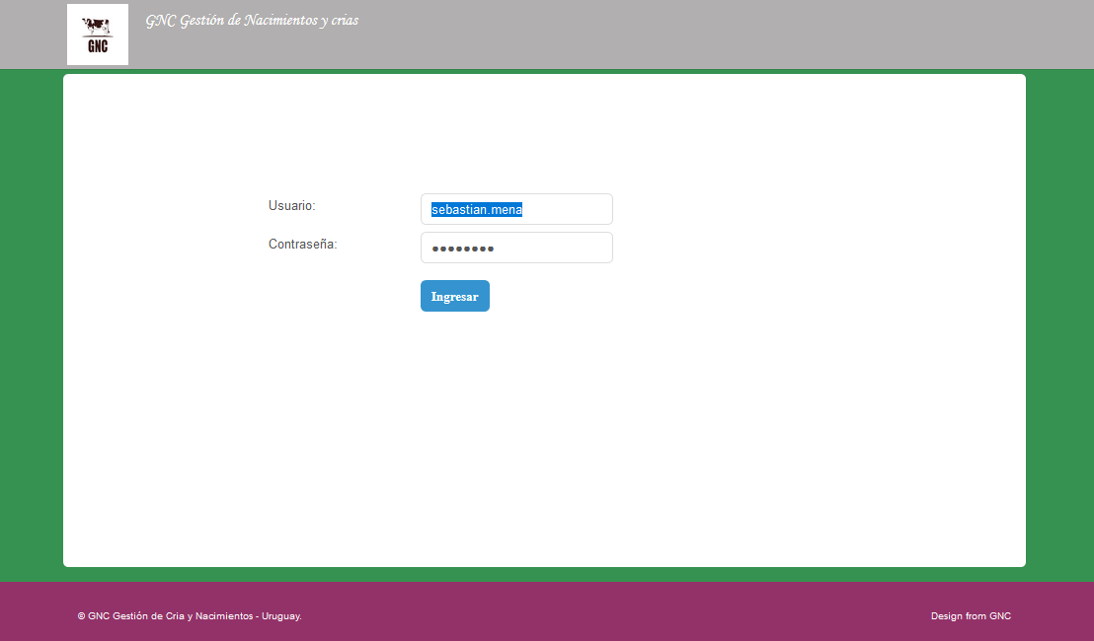

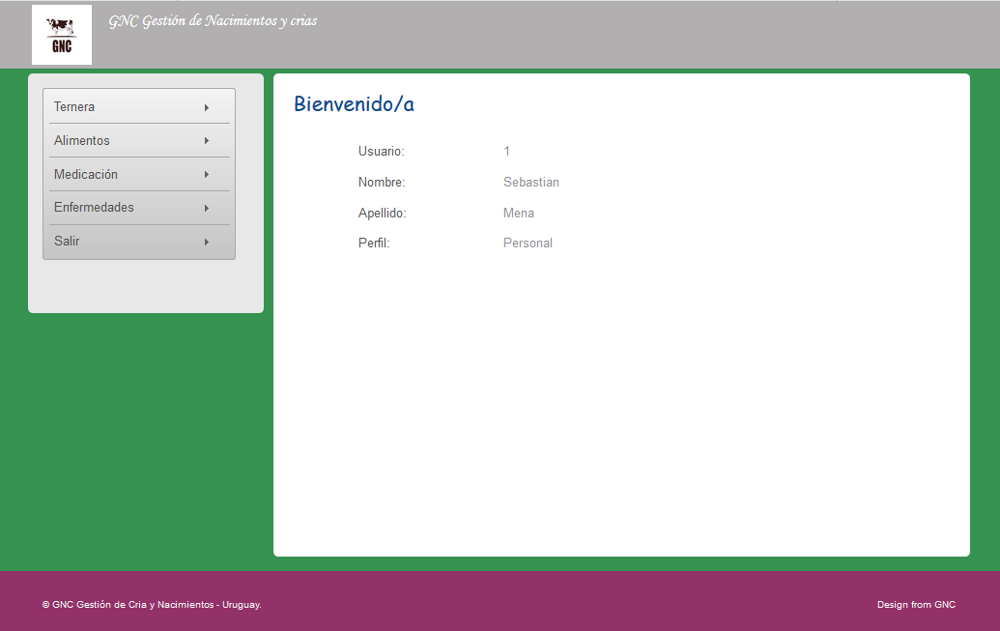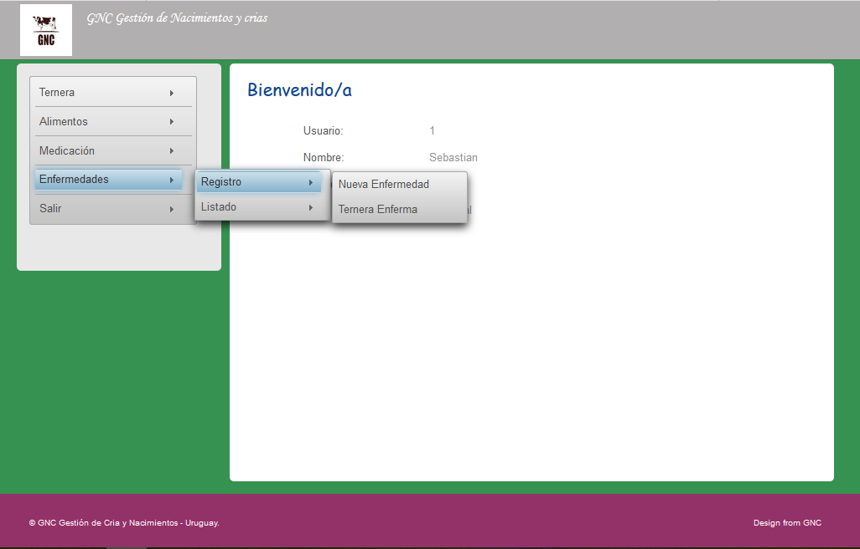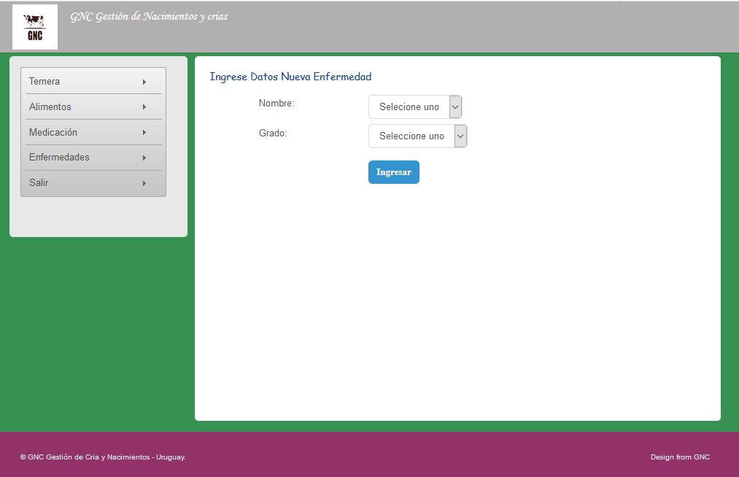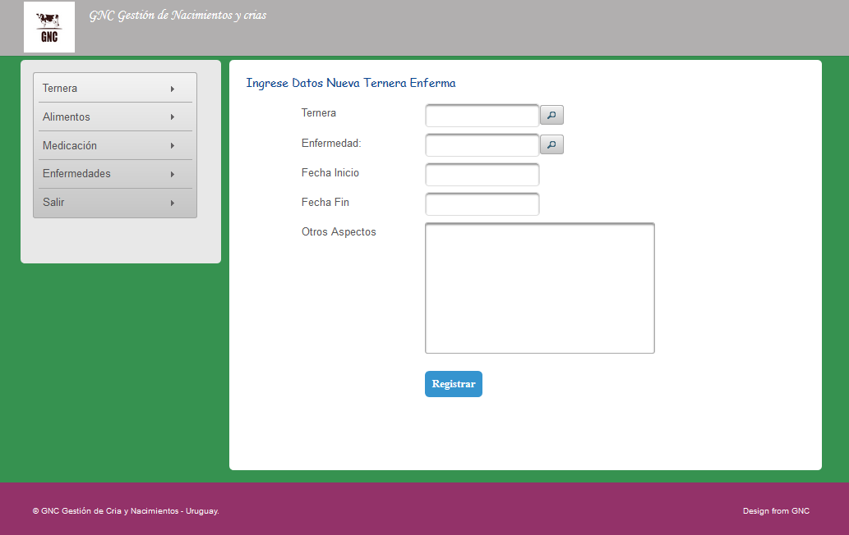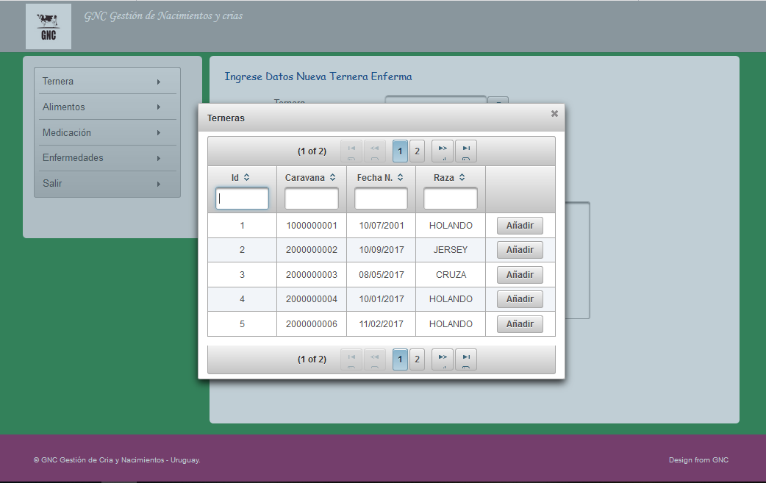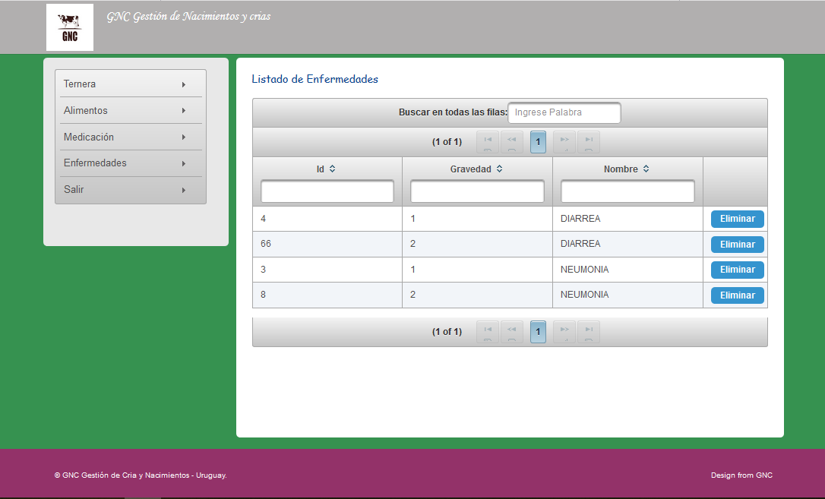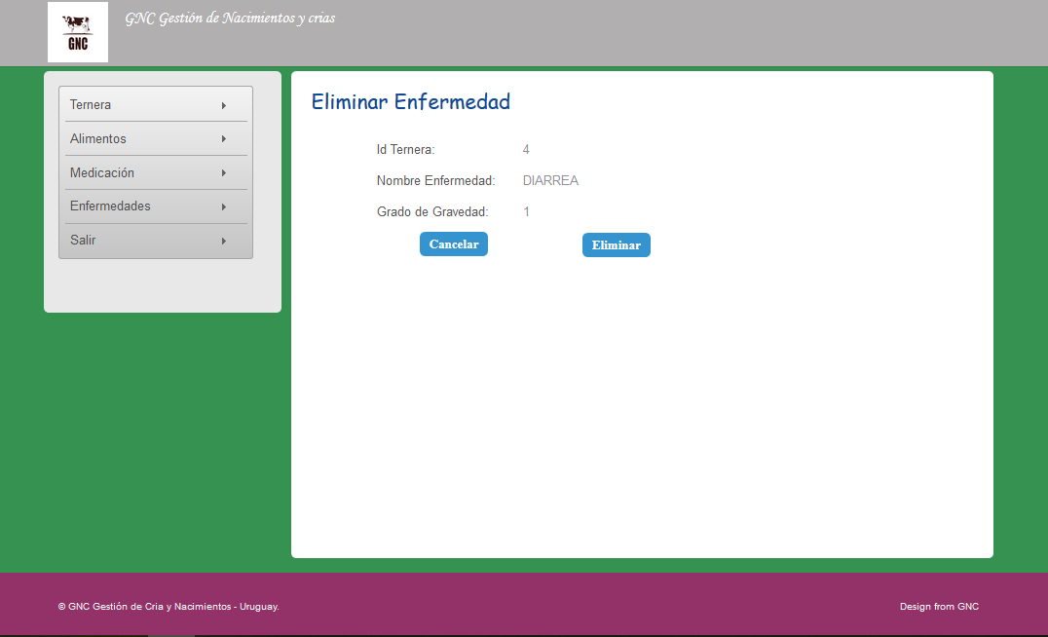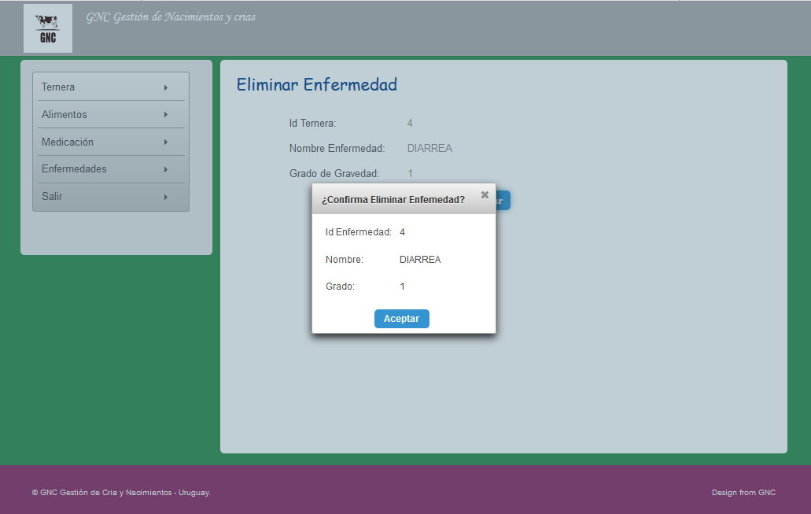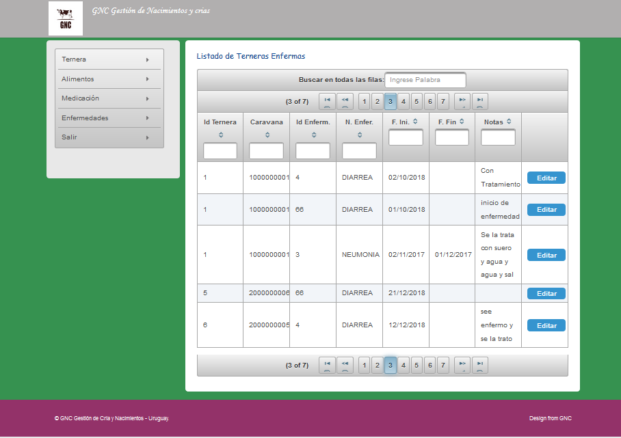

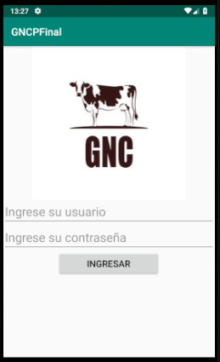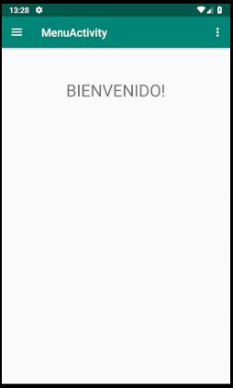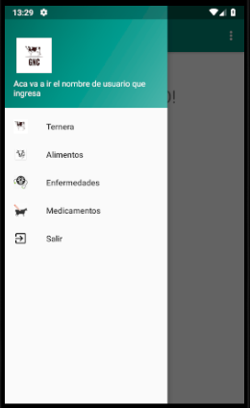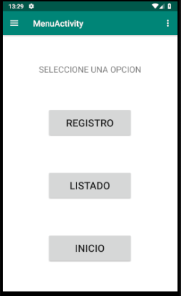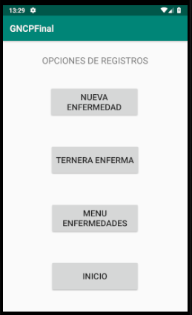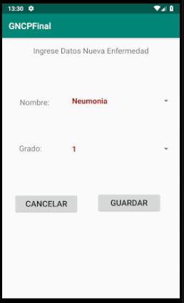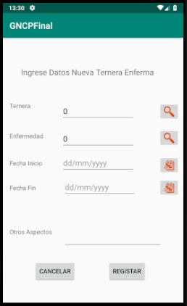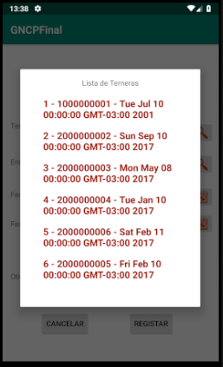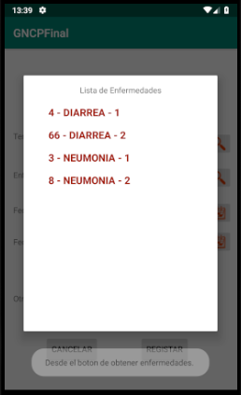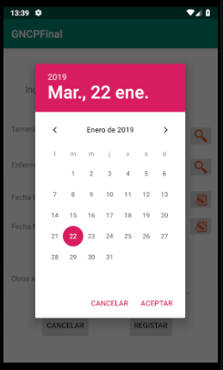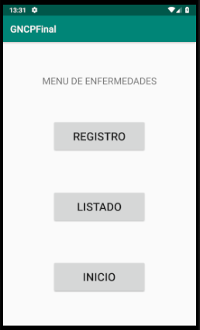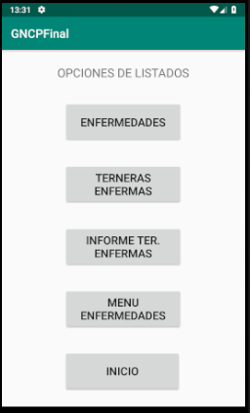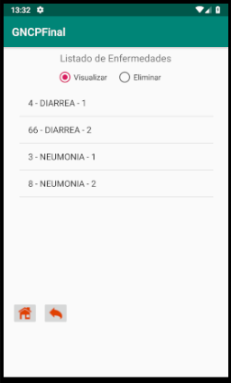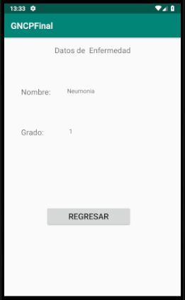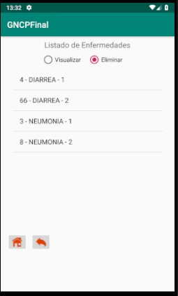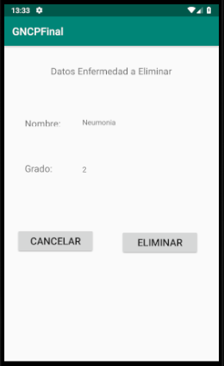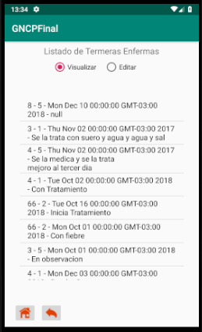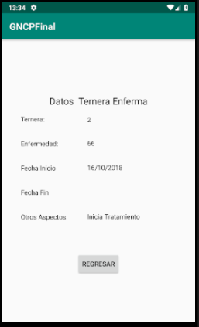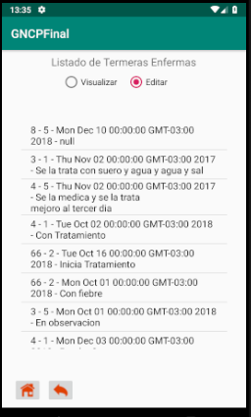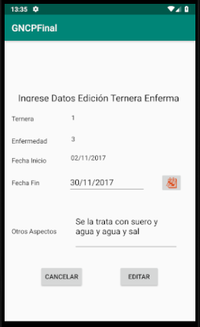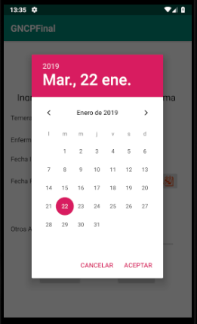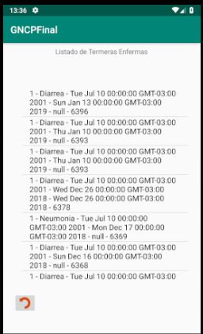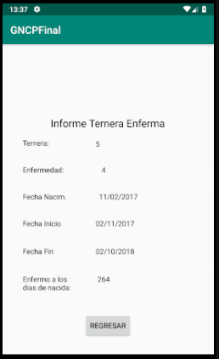

1. https://www.ibm.com/developerworks/ssa/library/os-ecov/index.html
2. https://es.wikipedia.org/wiki/Eclipse_(software)